**工作报告（第三周）**

1. 小组信息

成员信息

|  |  |  |
| --- | --- | --- |
| 姓名 | 班级 | 学号 |
| 刘启熙（组长） | 软件1班 | 201830730307 |
| 陈嘉俊 | 软件1班 | 201830720063 |
| 龚喜 | 软件2班 | 201830660345 |

项目名称：白银电商网站

（仓库地址：https://github.com/baebae996/Database-project.git）

二、功能列表

1. 用户身份

* 注册
* 登录
* 浏览所有在售商品
* 查看商品的具体信息（价格、规格、销量、库存）
* 加入购物车
* 下单支付
* 查看订单

1. 商家身份

* 注册
* 登录
* 上架新商品
* 下架商品
* 修改在售商品信息（价格、库存）
* 查看商品销量

三、数据库设计

本周我们通过两次会议进一步完善了数据表的结构、确定了各个字段之间的参照关系，虽然表的结构并不算复杂，但是它基本满足了网站的核心需求。

数据表的结构：

* **用户信息**（用户ID，密码）
* **商家信息**（商家ID，密码）
* **SPU表**（SPUID，商家ID，商品名称，图片地址，销量）
* **商品表**（SPUID，商品ID，商家ID，属性列表，价格，库存，销量）

属性列表举例：{“存储”：128G；“颜色”：黑色}

* **订单信息**（订单ID，订单金额，用户ID，商品ID，商品名称，属性列表，单价，商品数量，创建时间，订单状态）

E-R图

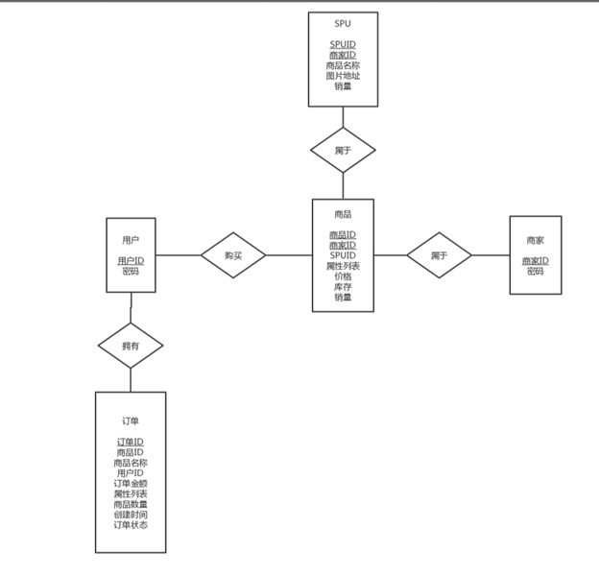

四、技术框架

前端使用html+css（flex弹性布局、grid网格布局）来实现网站的静态页面，用js实现一些特殊的交互逻辑，后端使用python的Django框架，利用Django自带的模板引擎来进行前后端的通信，从而实现商品数据的动态展示。

五、项目进度

1、已完成的内容：

网站首页：

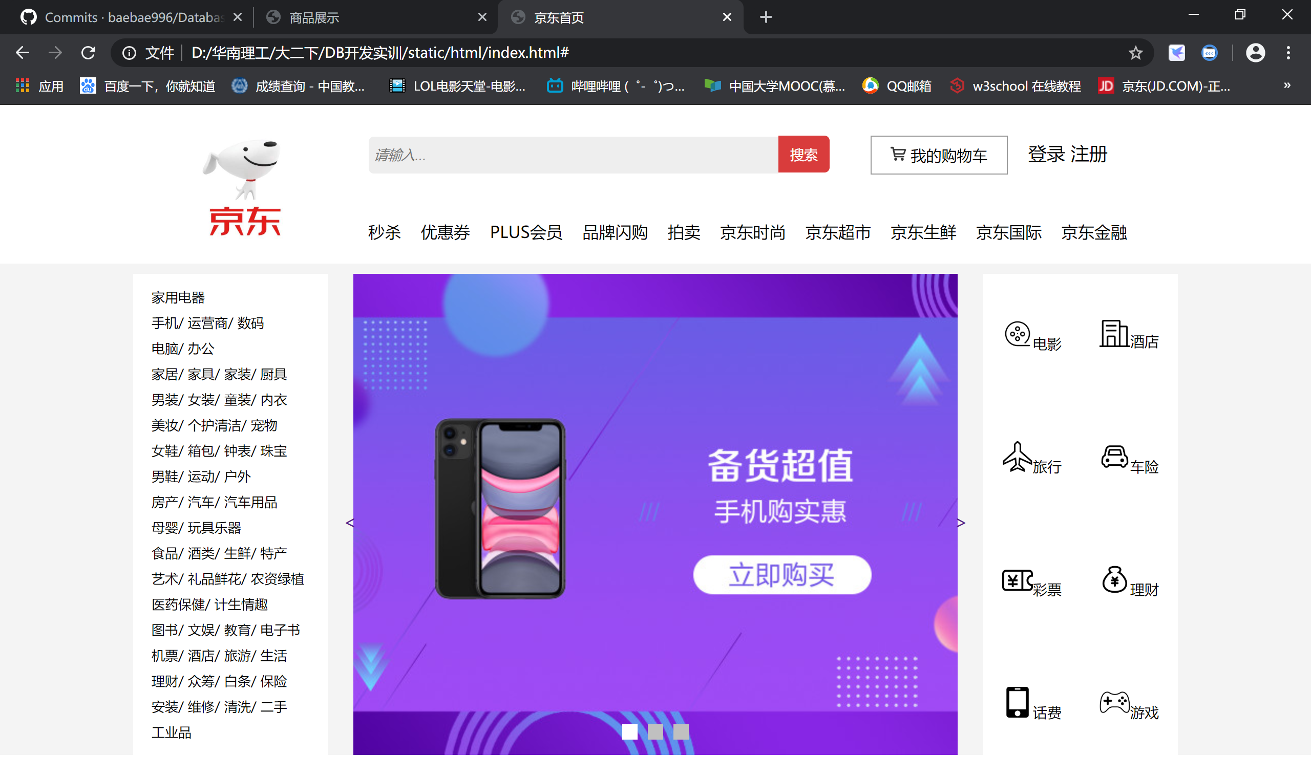

注册登录页面：

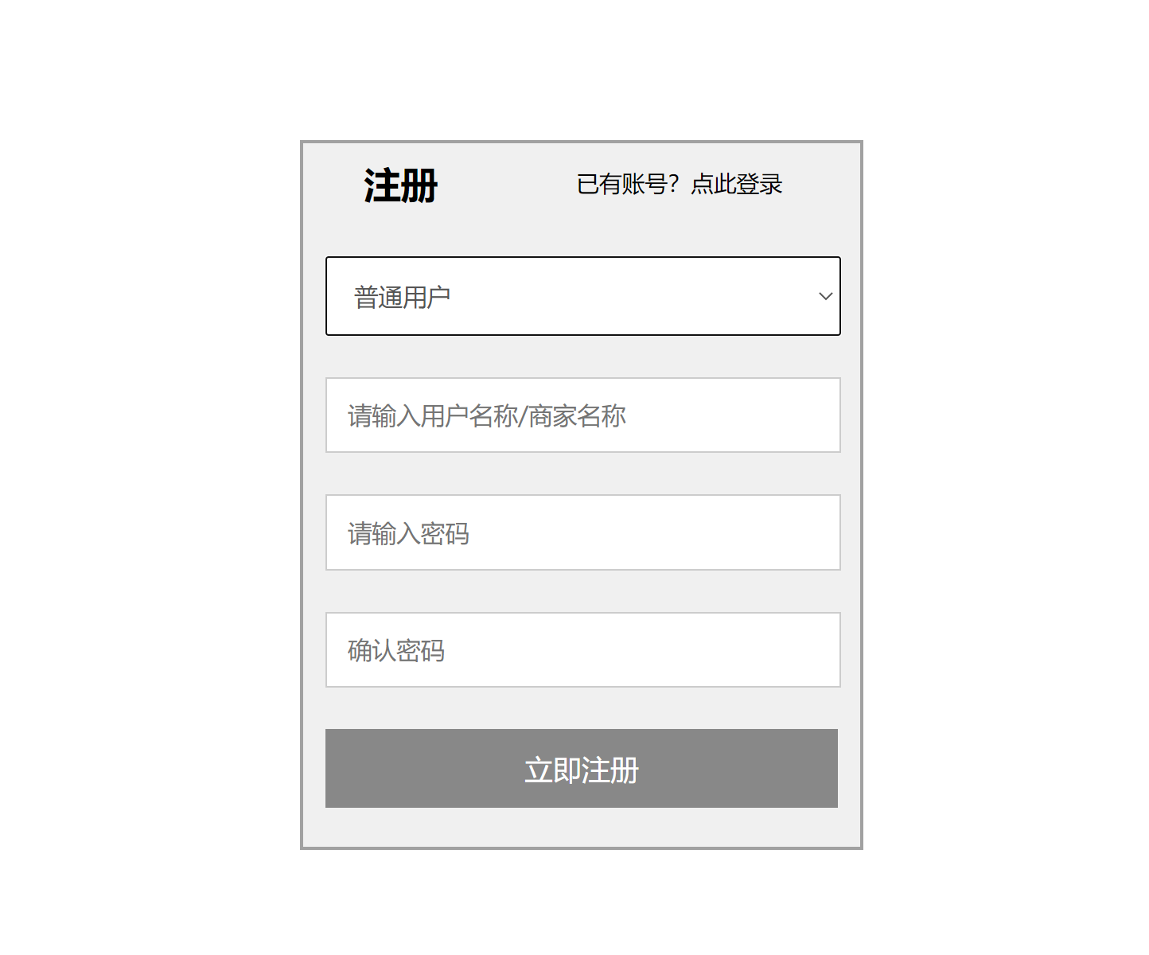 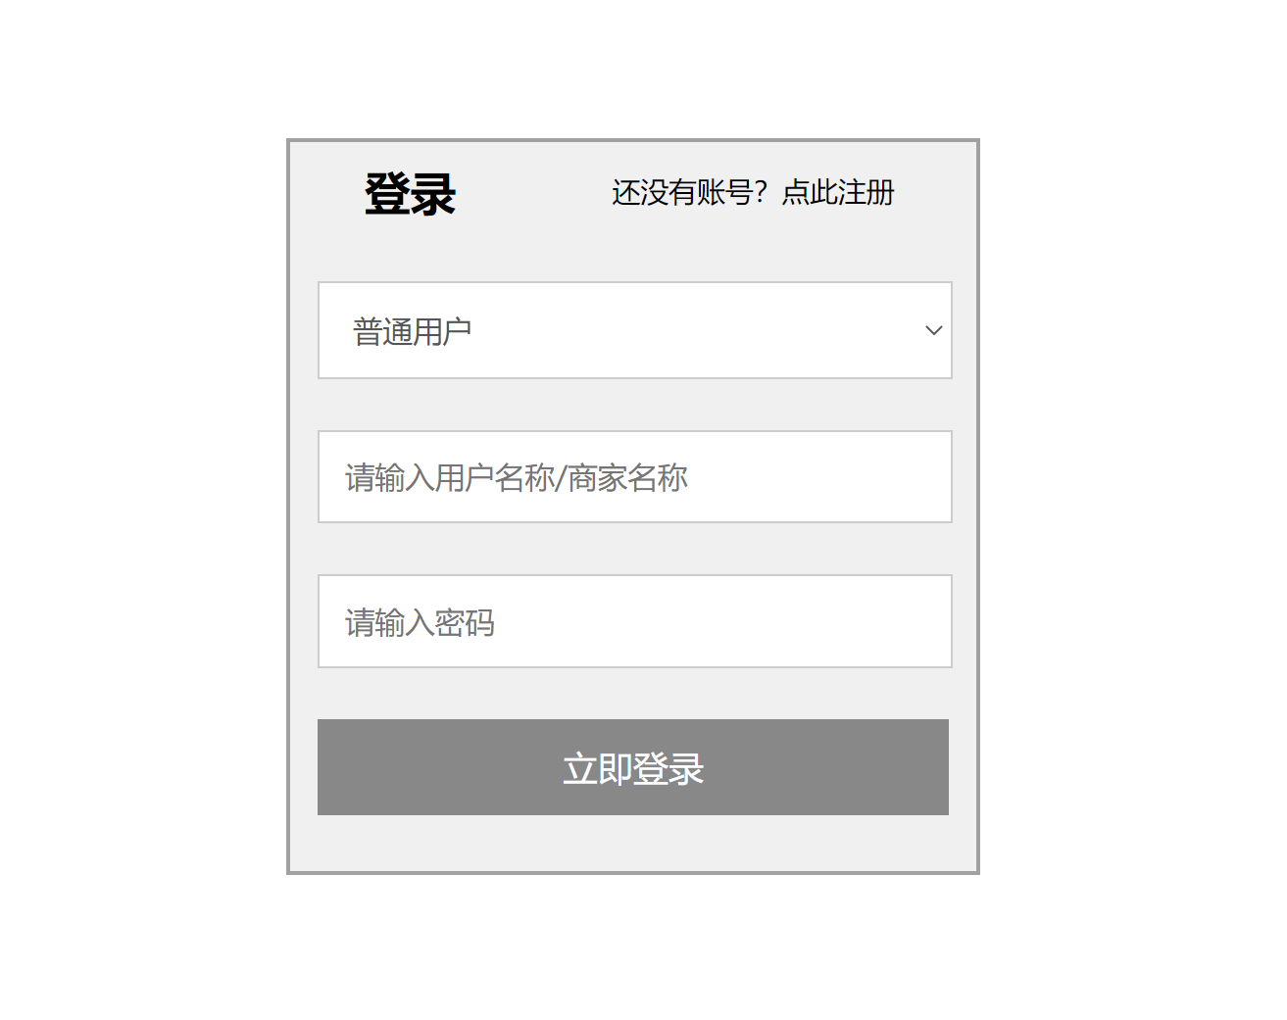

商品展示页面的静态布局：

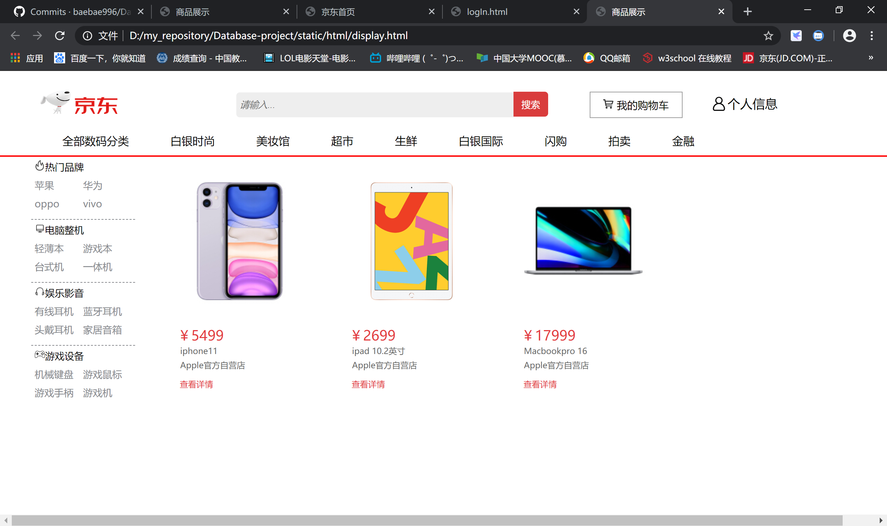

2、正在完成的内容：

商品展示页面：动态显示在售商品信息

商品详情页面：动态显示商品规格

用户将商品加入购物车的功能

3、未完成的内容：

商家后台管理商品（上架商品、下架商品、修改商品规格信息）

用户查看订单信息